IBM/PC个人计算机bios
BIOS是英文"Basic Input Output System"的缩略语，直译过来后中文名称就是"基本输入输出系统"。其实，它是一组固化到计算机内主板上一个ROM芯片上的程序，它保存着计算机最重要的基本输入输出的程序、系统设置信息、开机后自检程序和系统自启动程序。 其主要功能是为计算机提供最底层的、最直接的硬件设置和控制。
1释义
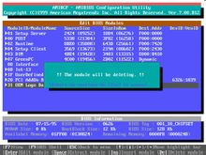

bios
在计算机领域，BIOS是 "Basic Input Output System"的缩略语，译为"基本输入输出系统"，与前者读法相同。计算机用户在使用计算机的过程中，都会从一开始接触到BIOS，它在计算机系统中起着非常重要的作用。一块主板性能优越与否，很大程度上取决于主板上的BIOS管理功能是否先进。
bios就是计算机领域的一个重要参数（术语）。
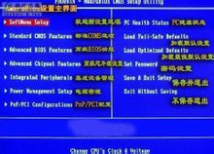
BIOS芯片简介
BIOS设置程序是储存在BIOS芯片中的，BIOS芯片是主板上一块长方形或正方形芯片，只有在开机时才可以进行设置。（一般在计算机启动时按F2或者Delete进入BIOS设置。一些特殊机型按F1、Esc、F12等）CMOS主要用于存储BIOS设置程序所设置的参数与数据，而BIOS设置程序主要对计算机的基本输入输出系统进行管理和设置，使系统运行在最好状态下，使用BIOS设置程序还可以排除系统故障或者诊断系统问题。有人认为既然BIOS是"程序"，那它就应该是属于软件，感觉就像自己常用的Word或Excel。但也有很多人不这么认为，因为它与一般的软件还是有一些区别，而且它与硬件的联系也是相当地紧密。形象地说，BIOS应该是连接软件程序与硬件设备的一座"桥梁"，负责解决硬件的即时要求。
BIOS芯片中主要存放：
●自诊断程序：通过读取CMOSRAM中的内容识别硬件配置，并对其进行自检和初始化；
● CMOS设置程序：引导过程中，用特殊热键启动，进行设置后，存入CMOS RAM中；
● 系统自举装载程序：在自检成功后将磁盘相对0道0扇区上的引导程序装入内存，让其运行以装入DOS系统；
● 主要I/O设备的驱动程序和中断服务：由于BIOS直接和系统硬件资源打交道，因此总是针对某一类型的硬件系统，而各种硬件系统又各有不同，所以存在各种不同种类的BIOS，随着硬件技术的发展，同一种BIOS也先后出现了不同的版本，新版本的BIOS比起老版本来说，功能更强。
NORFlash
从奔腾时代开始，现代的电脑主板都使用NORFlash来作为BIOS的存储芯片。除了容量比EEPROM更大外，主要是NORFlash具有写入功能，运行电脑通过软件的方式进行BIOS的更新，而无需额外的硬件支持（通常EEPROM的擦写需要不同的电压和条件），且写入速度快。
2 主要程序
- 中断例程
BIOS中中断例程即BIOS中断服务程序。它是微机系统软、硬件之间的一个可编程接口，用于程序软件功能与微机硬件实现的衔接。DOS/Windows操作系统对软、硬盘、光驱与键盘、显示器等外围设备的管理即建立在系统BIOS的基础上。程序员也可以通过 对INT 5、INT 13等终端的访问直接调用BIOS终端例程。
- 系统设置程序
微机部件配置情况是放在一块可读写的CMOSRAM芯片中的，它保存着系统CPU、软硬盘驱动器、显示器、键盘等部件的信息。关机后，系统通过一块后备电池向CMOS供电以保持其中的信息。如果CMOS中关于微机的配置信息不正确，会导致系统性能降 低、零部件不能识别，并由此引发一系列的软硬件故障。在BIOS ROM芯片中装有一个程序称为“系统设置程序”，就是用来 设置CMOS RAM中的参数的。这个程序一般在开机时按下一个或一组键即可进入，它提供了良好的界面供用户使用。这个设置 CMOS参数的过程，习惯上也称为“BIOS设置”。新购的微机或新增了部件的系统，都需进行BIOS设置。
- POST上电自检
微机接通电源后，系统将有一个对内部各个设备进行检查的过程，这是由一个通常称之为POST(Power On Self Test，上电自检）的程序来完成的。这也是BIOS的一个功能。完整的POST自检将包括CPU、640K基本内存、1M以上的扩展内存、ROM、主板、 CMOS存贮器、串并口、显示卡、软硬盘子系统及键盘测试。自检中若发现问题，系统将给出提示信息或鸣笛警告。
- 系统启动自检程序
在完成POST自检后，ROM BIOS将按照系统CMOS设置中的启动顺序搜寻软硬盘驱动器及CDROM、网络服务器等有效的启动驱动器 ，读入操作系统引导记录，然后将系统控制权交给引导记录，由引导记录完成系统的启动。
- 与CMOS区别和联系
区别
由于CMOS与BIOS都跟电脑系统设置密切相关，所以才有CMOS设置和BIOS设置的说法。也正因此，初学者常将二者混淆。CMOS 是电脑主机板上一块特殊的RAM芯片，是系统参数存放的地方，而BIOS中系统设置程序是完成参数设置的手段。因此，准确的说法应是通过BIOS设置程序对CMOS参数进行设置。而我们平常所说的CMOS设置和BIOS设置是其简化说法，也就在一定程度上造成了两个概念的混淆。事实上，BIOS程序是储存在主板上一块 EEPROM Flash芯片中的，CMOS存储器是用来存储BIOS设定后的要保存数据的，包括一些系统的硬件配置和用户对某些参数的设定，比如传统BIOS的系统密码和设备启动顺序等等。
联系
BIOS是一组设置硬件的电脑程序，保存在主板上的一块EPROM或EEPROM芯片中，里面装有系统的重要信息和设置系统参数的设置程序——BIOS Setup程序。而CMOS即：Complementary Metal Oxide Semiconductor——互补金属氧化物半导体，是主板上的一块可读写的RAM芯片，用来保存当前系统的硬件配置和用户对参数的设定，其内容可通过设置程序进行读写。CMOS芯片由主板上的钮扣电池供电，即使系统断电，参数也不会丢失。CMOS芯片只有保存数据的功能，而对CMOS中各项参数的修改要通过BIOS的设定程序来实现。BIOS与CMOS既相关又不同：BIOS中的系统设置程序是完成CMOS参数设置的手段；CMOS RAM既是BIOS设定系统参数的存放场所，又是 BIOS设定系统参数的结果。因此，完整的说法应该是“通过BIOS设置程序对CMOS参数进行设置”。由于 BIOS和CMOS都跟系统设置密初相关，所以在实际使用过程中造成了BIOS设置和CMOS设置的说法，其实指的都是同一回事，但BIOS与CMOS却是两个完全不同的概念，切勿混淆。
3 BIOS功能
从功能上看，BIOS分为三个部分：
- 自检及初始化
这部分负责启动电脑，具体有三个部分：
第一个部分是用于电脑刚接通电源时对硬件部分的检测，也叫做加电自检（Power On Self Test，简称POST），功能是检查电脑是否良好，通常完整的POST自检将包括对CPU，640K基本内存，1M以上的扩展内存，ROM，主板，CMOS存储器，串并口，显示卡，软硬盘子系统及键盘进行测试，一旦在自检中发现问题，系统将给出提示信息或鸣笛警告。自检中如发现有错误，将按两种情况处理：对于严重故障（致命性故障）则停机，此时由于各种初始化操作还没完成，不能给出任何提示或信号；对于非严重故障则给出提示或声音报警信号，等待用户处理。
第二个部分是初始化，包括创建中断向量、设置寄存器、对一些外部设备进行初始化和检测
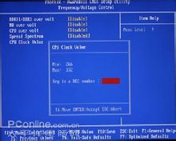
bios等，其中很重要的一部分是BIOS设置，主要是对硬件设置的一些参数，当电脑启动时会读取这些参数，并和实际硬件设置进行比较，如果不符合，会影响系统的启动。
第三个部分是引导程序，功能是引导DOS或其他操作系统。BIOS先从软盘或硬盘的开始扇区读取引导记录，如果没有找到，则会在显示器上显示没有引导设备，如果找到引导记录会把电脑的控制权转给引导记录，由引导记录把操作系统装入电脑，在电脑启动成功后，BIOS的这部分任务就完成了。
- 程序服务处理
程序服务处理程序主要是为应用程序和操作系统服务，这些服务主要与输入输出设备有关，例如读磁盘、文件输出到打印机等。为了完成这些操作，BIOS必须直接与计算机的I/O设备打交道，它通过端口发出命令，向各种外部设备传送数据以及从它们那儿接收数据，使程序能够脱离具体的硬件操作。
- 硬件中断处理
硬件中断处理则分别处理PC机硬件的需求，BIOS的服务功能是通过调用中断服务程序来实现的，这些服务分为很多组，每组有一个专门的中断。例如视频服务，中断号为10H；屏幕打印，中断号为05H；磁盘及串行口服务，中断14H等。每一组又根据具体功能细分为不同的服务号。应用程序需要使用哪些外设、进行什么操作只需要在程序中用相应的指令说明即可，无需直接控制。

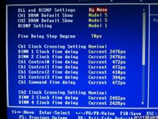
bios(16张)
（二）（三）两部分功能虽然是两个独立的内容，但在使用上密切相关。这两部分分别为软件和硬件服务，组合到一起，使计算机系统正常运行。
另外需注意：BIOS设置不当会直接损坏计算机的硬件，甚至烧毁主板，建议不熟悉者慎重修改设置。用户可以通过设置BIOS来改变各种不同的设置，比如onboard显卡的内存大小。用户手上所有的操作系统都是由BIOS转交给引导扇区，再由引导扇区转到各分区激活相应的操作系统。
- BIOS一些小功能
开机出现DISK BOOT FAILURE,INSERT SYSTEM DISK AND PRESS ENTER[1]情况
从硬盘启动的设置方法：
开机时按“del”键，进入BIOS设置，(/*也可能是按F1、Esc或者是F12，依据电脑品牌的不同来具体操作*/)
用上下光标键移动到第二项
“Advanced BIOS Features ”
按回车，在按上下光标键移动到
"Frist Boot drivers"，
这时候把
按 "Page UP"键和“Page DOWN”
选择属性为
“HDD”或者"DISK HARD"
按F10保存后，重启就可以了。
（由于BIOS不同属性中的硬盘启动也不同。）

4 BIOS中断
系统的BIOS中断众多，功能丰富。我们这里只介绍本次和下两次实验要用到的几个，其他一些常用的BIOS中断，会在后面的实验中陆续介绍。完整的BIOS中断列表，可查看Ralf Brown编写的中断列表网页http://www.ctyme.com/rbrown.htm。

4.1 几个常用BIOS中断

功能 | 中断号 | 功能号 | 入口参数 | 备注
插入空行上滚显示页窗口 | 10H | 06H | AL：滚动的文本行数（0为整个窗口）  CH：窗口左上角行号(0~24)  CL：窗口左上角列号(0~79)  DH：窗口右下角行号(0~24)  DL：窗口右下角列号(0~79)  BH：插入空行的前背景颜色 | 文本窗口25行80列  (取AL=0、CH=CL=0、DH=24、DL=79，可清屏)  BH：位7为1闪烁  位6~4为背景色RGB  位3为1前景色高亮  位2~0为前景色RGB
以电传方式  显示单个字符 | 10H | 0EH | AL：字符的ASCII码  BL：字符前景色，文本方式时置0 | 从当前光标位置开始  更新当前光标位置
显示字符串 | 10H | 13H | AL：放置光标的方式  BL：字符属性字节  BH：显示页(0~3)  DH：行位置(0~24)  DL：列位置(0~79)  CX：字符串的字节数  ES:BP：字符串的起始地址 | AL=0/2光标留在串头  AL=1/3光标放到串尾  AL=0/1串中只有字符  AL=2/3串中字符和属性字节交替存储  BL：位7为1闪烁  位6~4为背景色RGB  位3为1前景色高亮  位2~0为前景色RGB
复位磁盘系统 | 13H | 00H | DL=驱动器号（第7位=1时同时复位软驱和硬驱） | 返回值：AH＝状态值、  成功CF=0、错误CF=1
读扇区 | 13H | 02H | AL：扇区数(1~255)  DL：驱动器号(0和1表示软盘，80H和81H等表示硬盘或U盘)  DH：磁头号(0~15)  CH：柱面号的低8位  CL：0~5位为起始扇区号(1~63)，6~7位为硬盘柱面号的高2位(总共10位柱面号，取值0~1023)  ES : BX：读入数据在内存中的存储地址 | 返回值：  - 操作完成后ES : BX指向数据区域的起始地址  - 出错时置进位标志CF=1，错误代码存放在寄存器AH中  - 成功时CF=0、AL=0
读下一个按键 | 16H | 00H | 无 | 返回值：AL=ASCII码  AH=扩展码/扫描码

4.2 BIOS中断调用

1．调用格式
BIOS中断调用的一般格式为：
mov ah,功能号
…… ; 设置各种入口参数
int中断号
下面是这些中断调用的汇编语言格式例子：

1）显示字符串
mov ah, 13H ; 功能号
mov al, 1 ; 光标方式（光标放到串尾）
mov bl, 属性 ; 背景与前景色（如0cH=00001100为黑底亮红字，0fH=00001111为黑底亮白字）
mov bh, 0 ; 显示页号（第0页）
mov dh, 行号
mov dl, 列号
mov es, 字符串段地址
mov bp, 字符串偏移地址
mov cx, 串长
int 10H ; 调用中断

2）读按键
mov ah,0 ; 功能号
int 16H ; 调用中断

3）显示字符
以电传方式显示单个字符（从当前光标位置开始，且更新当前光标位置）：
mov ah, 0eh ; 功能号
mov al, 字符 ; ASCII码
mov bl, 0 ; BL必须设为0
int 10H ; 调用中断

4）读扇区
读软盘或硬盘上的若干物理扇区到内存的ES:BX处：
mov ax, 段地址 ; 存放数据的内存基地址
mov es, ax ; 设置段地址（不能直接mov es,段地址）
mov bx, 偏移地址; 存放数据的内存偏移地址
mov ah, 2 ; 功能号
mov al, 扇区数
mov dl, 驱动器号 ; 软盘为0，硬盘和U盘为80H
mov dh, 磁头号 ; 起始编号为0
mov ch, 柱面号 ; 起始编号为0
mov cl, 起始扇区号 ; 起始编号为1
int 13H ; 调用中断
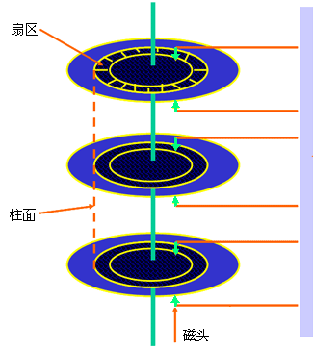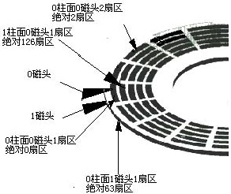

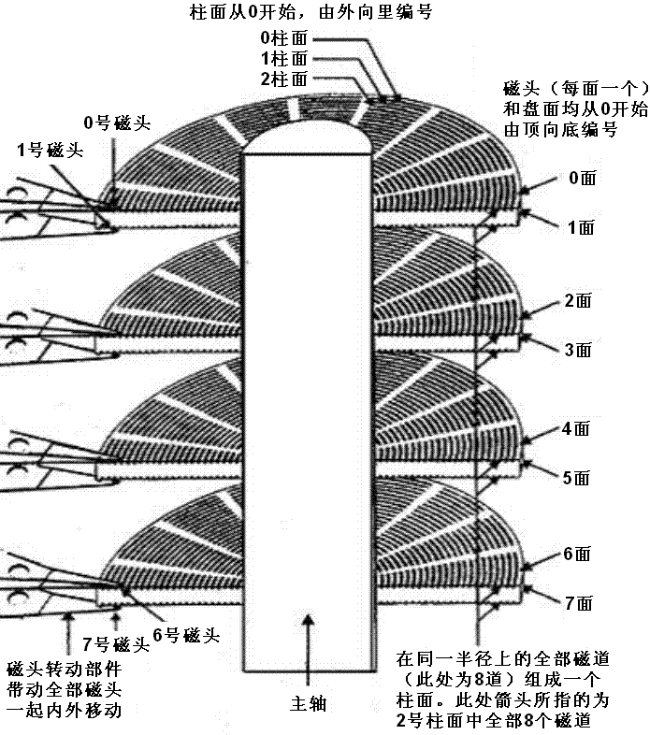
磁盘结构

